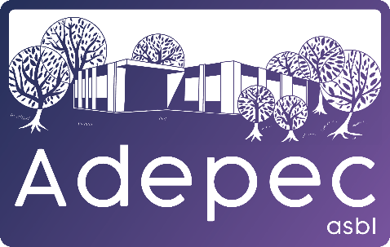
ASBL ADEPEC (DIRECTEUR H/F)

L’ADEPEC est une ASBL située à Montignies sur Sambre (6061 Charleroi). Elle organise deux services agréés et subventionnés par l’AViQ.
- Le SRA Foyer Vital Léonard, rue de Lodelinsart, 164 à 6061 Montignies sur Sambre (MAH 118) agréé pour 20 bénéficiaires et une convention nominative
- Le SAJA Centre Emile Degraux, rue de la Paix, 50 à 6061 Montignies sur Sambre (MAH 137) agréé pour un objectif points de 2660 (entre 10 et 15 bénéficiaires).
Téléphone : 071/41.90.21
Mail : direction.admin.fin@adepec.be
Site web: https://adepec.be/
Fonction
Le directeur est mandaté par le Pouvoir Organisateur pour développer, structurer, organiser, gérer et contrôler le service conformément à son objet social, dans le respect de la personne handicapée et des directives du Conseil d'administration.
Il est responsable du contrôle et de l'évaluation du bon fonctionnement de son service. S’il peut déléguer une partie de ses pouvoirs à des tiers afin de se faire aider dans sa tâche, il reste néanmoins responsable de la finalité du projet.
Il gère l'établissement selon ces deux axes principaux : l’humain et le financier. Il est responsable de la bonne marche du service vis-à-vis du Conseil d'administration et de l'AViQ.
Responsabilités :
- Mobiliser les ressources pour répondre aux besoins des bénéficiaires dans le respect de la finalité sociale
- Assurer la gestion journalière
- Représenter l’ASBL auprès des partenaires sociaux
- Elaborer et présenter avec le comptable les comptes annuels à l’Assemblée générale et au Pouvoir Subsidiant
- Organiser et élaborer le projet pédagogique de chaque service en accord avec le Conseil d'administration, le personnel, les conseils des usagers et les parents
- Veiller à l'application du Projet et à sa diffusion
- Etudier et proposer au C.A. les dépenses exceptionnelles
- Gérer les patrimoines immobilier et mobilier du service (! construction d’un nouveau bâtiment à venir !)
- Défendre le droit aux subsides et favoriser le développement du service
- Définir les fonctions et les niveaux de responsabilités
- Garantir le respect de la législation sociale et de la réglementation du pouvoir subsidiant
- Gérer le personnel
- Recruter et sélectionner le personnel
- Organiser le temps de travail
- Définir et répartir les tâches
- Être à l'écoute du personnel ; négocier et gérer les conflits
Profil
- Être titulaire d’un diplôme de niveau bachelier ou master (à orientation médicale, psychosociale, éducative ou paramédicale).
- Être en ordre au niveau des modules de la spécialisation « cadre du secteur non-marchand » ou des autres formations donnant accès à la fonction ou être prêt à se mettre en ordre endéans les 4 ans.
- Disposer idéalement de 4 années d’expérience en management d’équipe et gestion de service.
- Expérience de terrain dans le secteur du handicap (idéalement) ou des maisons de repos, des soins de santé.
- Faire preuve de réelles aptitudes en leadership et allier empathie, bienveillance et sens des responsabilités.
- Être autonome, faire preuve d’initiative

Offre

- Un contrat à durée indéterminée
- Un horaire temps plein
- Un salaire au barème 28 AViQ (directeur)
- Une entrée en fonction immédiate
- Un environnement professionnel à taille humaine et à caractère familial

(CV et lettre de motivation à envoyer à direction.admin.fin@adepec.be)

